K23/3-230C3

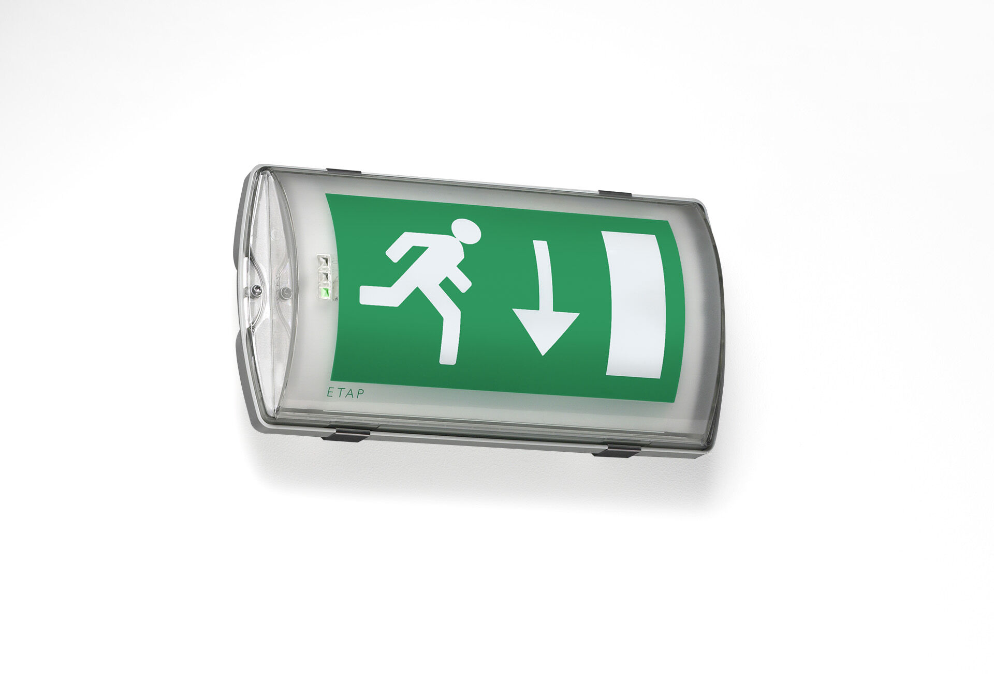
IP65 Alumbrado de emergencia para señalización (f) por un lados. Luminaria de pared. Centralizada. Dimensiones: 359 mm x 180 mm x 100 mm. Montaje con dos soportes de acero inoxidable, conexión eléctrica automática, terminales de cable sin tornillos (hasta 2.5mm²), incluye manguera, posibilidad de cableado pasante, accesorios adicionales para montaje empotrado. Lumen emergencia: 130 lm. Consumo de energía: 3.1 W. Tensión: 220-230V. La distancia de visualización del pictograma es 26 m. Contiene módulo de comunicación MSÜ3 direccionable para uso con baterías centralizadas. Modo permanente. Clase de aislamiento: clase II. Seguridad fotobiológic IEC/TR 62778: RG0. Policarbonato resistente a impactos carcasa, RAL9018 - blanco papiro. Grado de protección IP: IP65. Grado de protección IK: IK10. Comprobación del filamento: 850°C. 5 años de garantía en luminarias, fuente de luz, controlador y la batería. Certificaciones: CE, ENEC. La luminaria ha sido desarrollada y producida según la norma EN 60598-1 en una empresa certificada ISO 9001 e ISO 14001.

